积石山县柳沟乡马家村村庄规划（2022-2035）
规划公开
为推动乡村振兴，提高人居环境，促进产业发展，根据《中共中央国务院关于建立国土空间规划体系并监督实施的若干意见》、《关于加强村庄规划促进乡村振兴的通知(自然资办发[2019]35号)》、《关于进一步做好村庄规划工作的意见(自然资办发[2020]57号)》等政策文件，积石山县自然资源局会同柳沟乡人民政府组织编制了《积石山县柳沟乡马家村村庄规划（2022-2035）》，用以指导本村开展国土空间开发保护活动、实施国土空间用途管制、核发乡村建设项目规划许可、进行各项建设等工作。经广泛征求意见本规划于2022年10月17日通过积石山县人民政府审批，现将规划成果主要内容进行公开，详情如下：

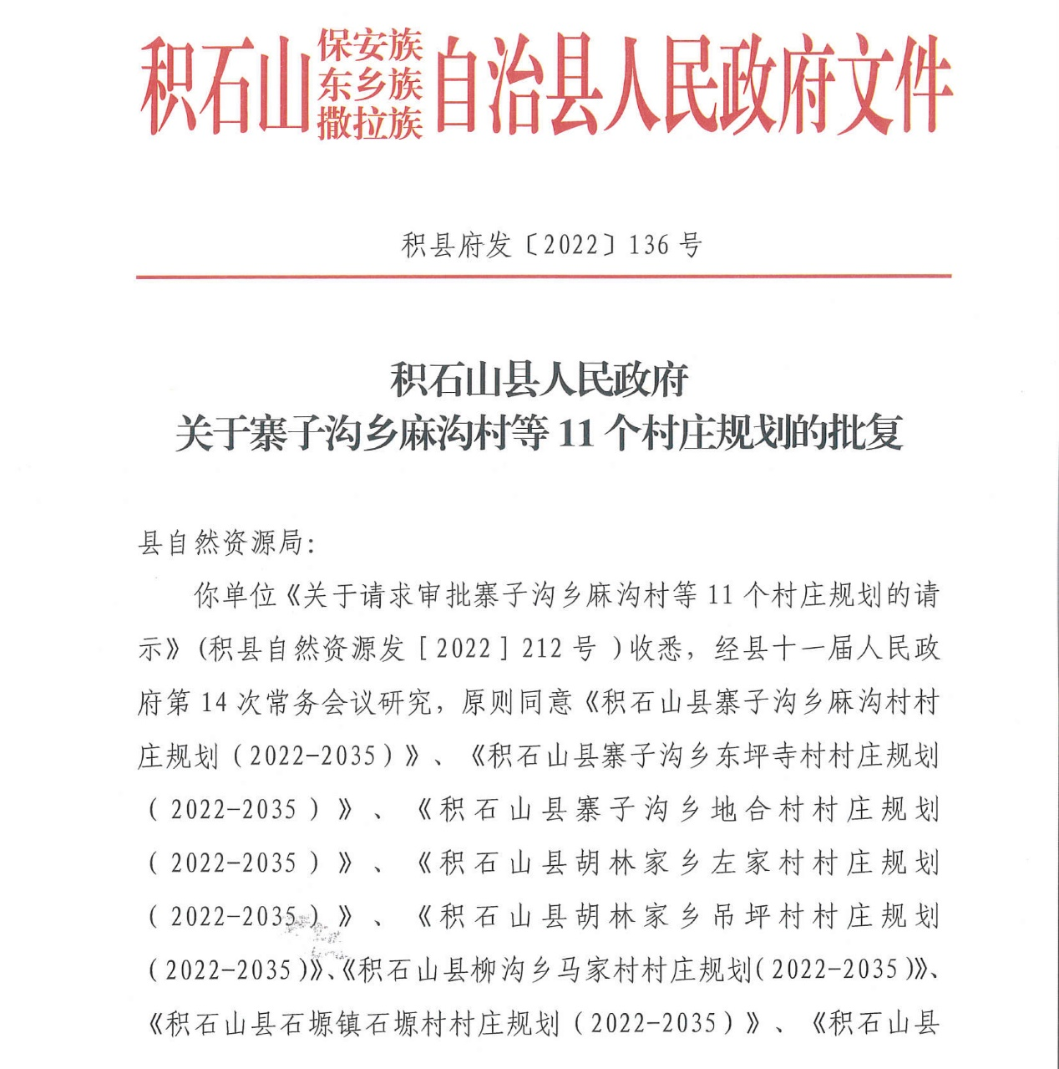
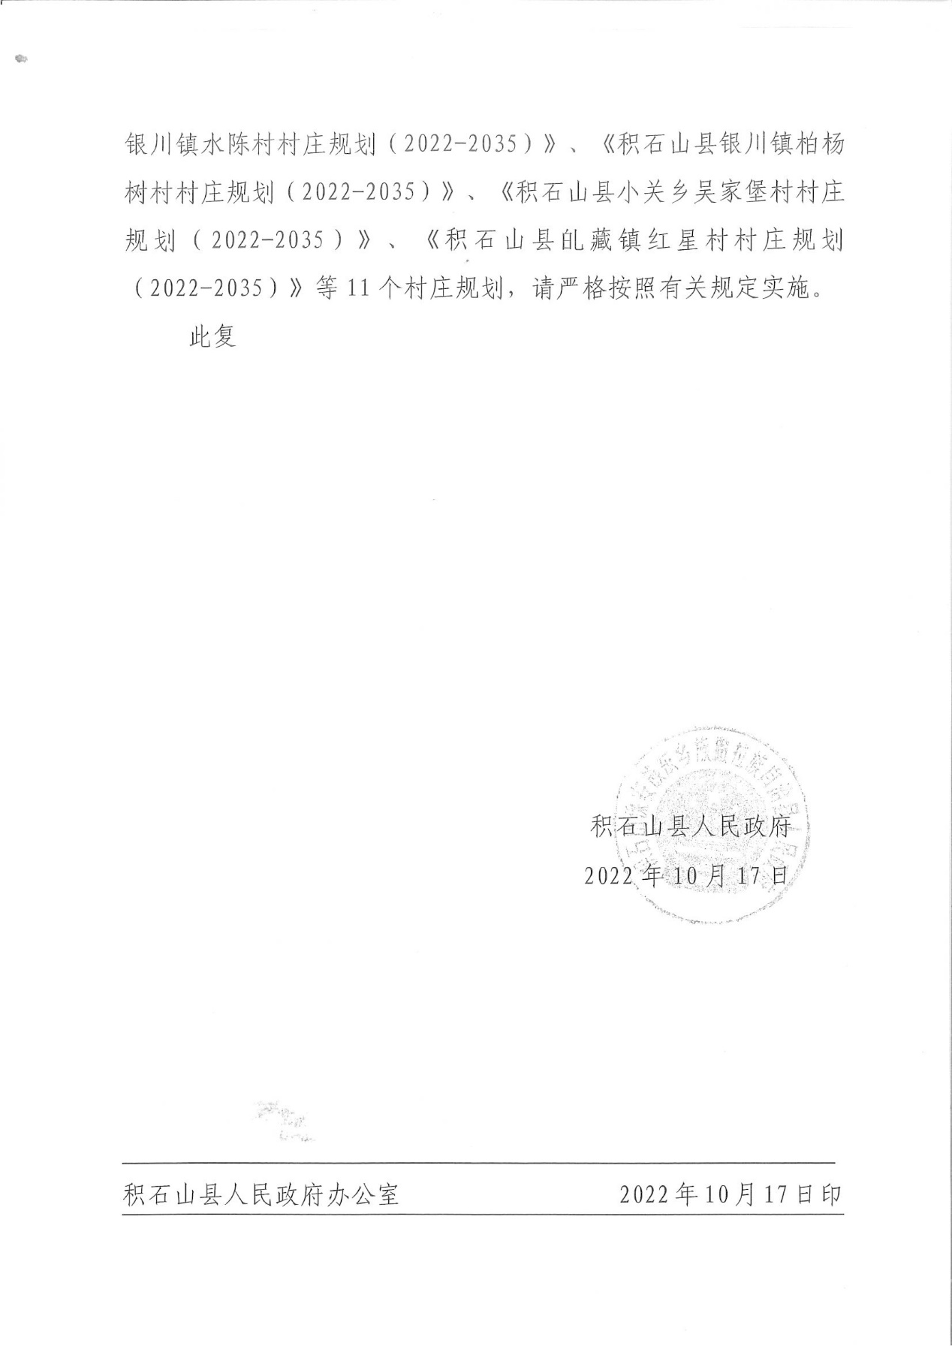

《积石山县柳沟乡马家村村庄规划（2022-2035）》主要内容
一、项目名称
《积石山县柳沟乡马家村村庄规划（2022-2035）》
二、村庄类型
马家村属集聚提升类村庄。
三、规划范围
本次村庄规划涵盖马家村整个行政管辖范围，包括11个村民小组，总面积536.13公顷。（以第三次全国国土调查数据为准）。
四、规划期限
规划期限为2022—2035年。其中：近期：2022-2025年；远期：2026-2035年。
五、村庄发展定位
依托村庄良好的山水田园基底，以生态宜居为出发点，以农业种植为基础，以畜禽养殖为重点，以完善配套设施为抓手，将马家村打造成为以现代旱作农业种植、绿色循环化养殖为基础，饲草粪便加工为特色的乡村振兴示范村。
六、村庄发展规模
马家村人口规模：至2035年，马家村规划村庄户籍人口为2260人，新增人口大约60人；常住人口2160人，新增常住人口60人。
马家村用地规模：规划保障分户需求和项目落地，至2035年村庄建设用地规模24.78公顷。
七、产业发展规划
根据产业发展定位，现状资源优势以及未来产业发展趋势，结合生态文明和高品质生活需求，形成“一心带一轴，三区多节点”的产业发展格局，其中：
一心：以村委会为主打造村庄的产业发展核心。
一轴：沿村庄主干道的村庄产业带动轴。
三区：现代农业种植区（玉米、小麦、油菜）、生态种养示范区（猪、牛、羊）、村庄综合服务区（生产服务）。
多节点：依托各产业分区形成的多个产业节点，主要有集中养殖节点、膜侧油菜示范节点。
八、国土空间用地布局
依据积石山县永久基本农田、生态红线划定成果，结合马家村现状实际，落实马家村永久基本农田保护红线、建设用地开发边界，并进一步划定生态用地、农业用地和建设用地。
马家村生态用地总面积109.73公顷，占比20.47%；农业用地总面积394.07公顷，占比73.50%；建设用地总面积32.33公顷，占比6.03%。
九、国土空间结构调整
至规划期末，耕地面积为383.16公顷，林地为36.36公顷，草地为70.70公顷，农业设施建设用地为10.91公顷。村庄用地为24.78公顷，其中留白用地为1.00公顷，区域基础设施用地6.97公顷，其他建设用地为0.58公顷，陆地水域2.67公顷。
十、附图

